**Drzewa, drzewa…**

Mam na imię Jagoda. Pochodzę z miejscowości Kałwągi. To zielone serce okolicy, oaza ciszy, spokoju i zieleni. Aż trudno uwierzyć, że gdzieś może być piękniej. Uroda i czar moich rodzinnych stron są wprost obezwładniające. Ja w moich przyrodniczych fascynacjach stawiam na drzewa, które są absolutnym cudem. Trudno nie zachwycać się ich wyglądem. Są takie chwile, kiedy myślę, że w poprzednim wcieleniu byłam driadą, piękną i powabną boginką drzew i lasów.

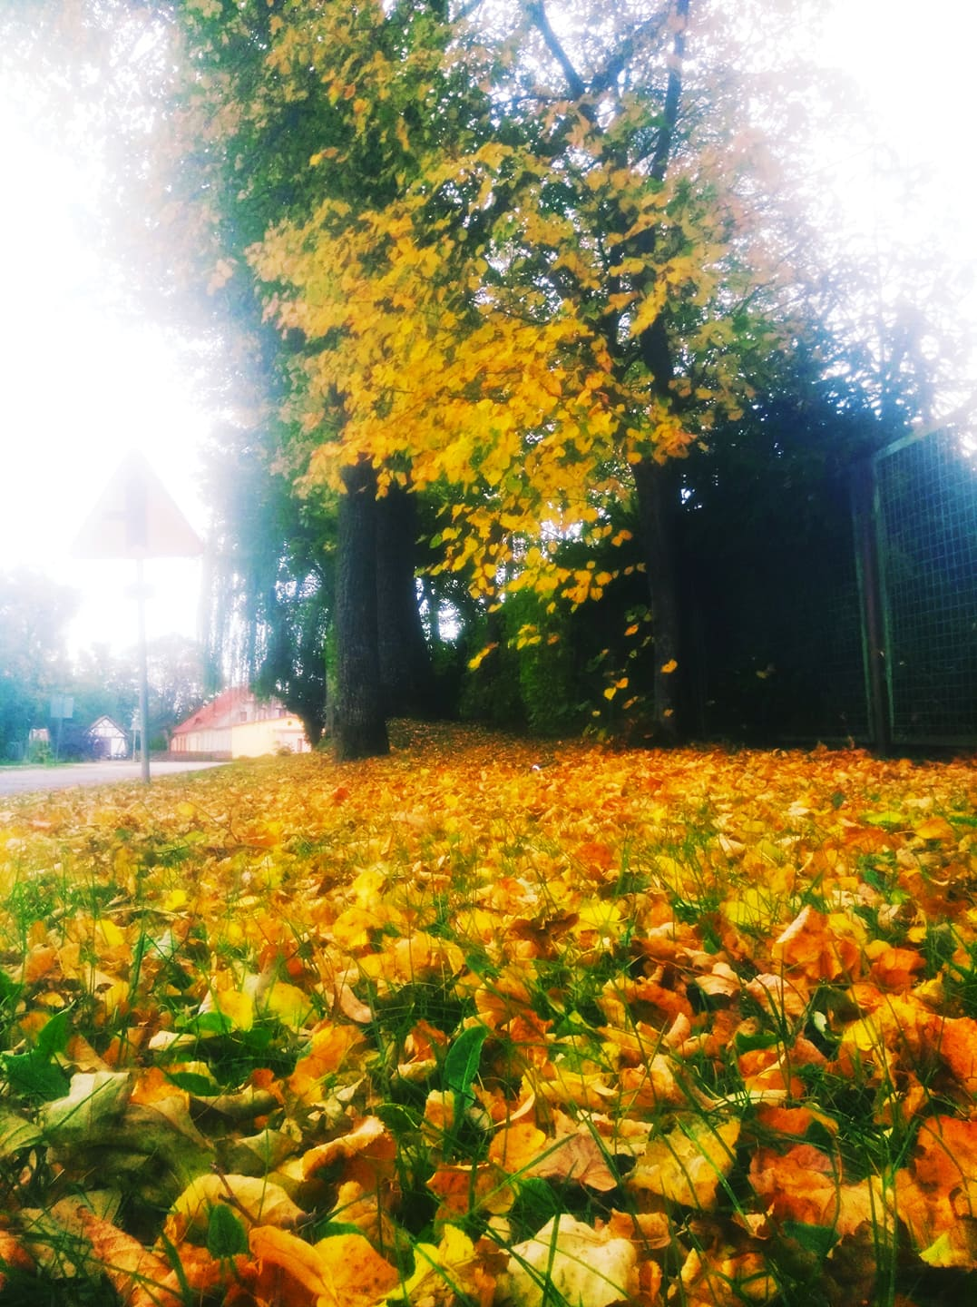

Drzewa towarzyszą mi od zawsze. Mój dom stoi wśród drzew. Z okna mojej sypialni obserwuję zmiany zachodzące w przyrodzie i pierwszym sygnałem zmian są zawsze liście drzew. To pączki rozwijające się i pękające na gałązkach zapowiadają wiosnę, to piękne kształty rozwiniętych liści ogłaszają lato, to festiwal przepięknych kolorów obwieszcza nadchodzącą jesień i wreszcie to żółte, szeleszczące liście opadające na ziemię sygnalizują przygotowania do tego, by powitać nadchodzącą zimę.

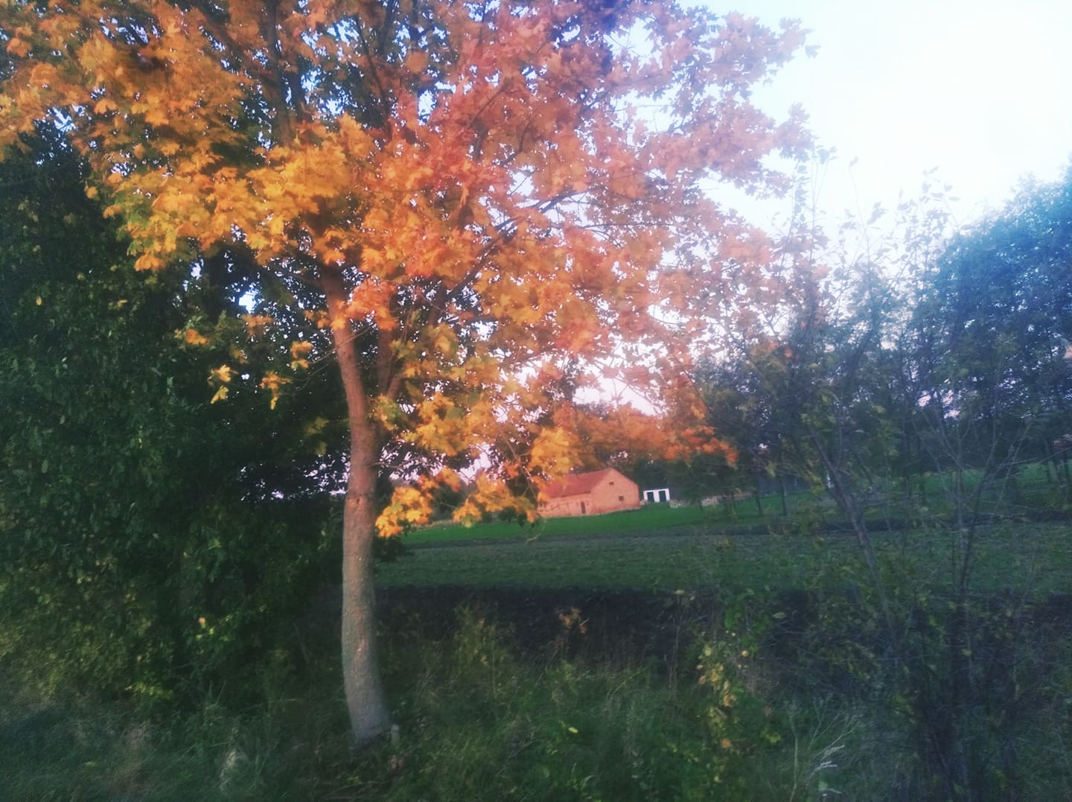

To mój raj, moje szczęście i moja radość. Uwielbiam tu być, uwielbiam tu mieszkać, wiem, że to moje miejsce. Zdaję sobie sprawę z tego, że kiedyś opuszczę to miejsce. Chcę się uczyć, chcę poznawać świat i ludzi, ale wiem, że kiedyś tu wrócę.

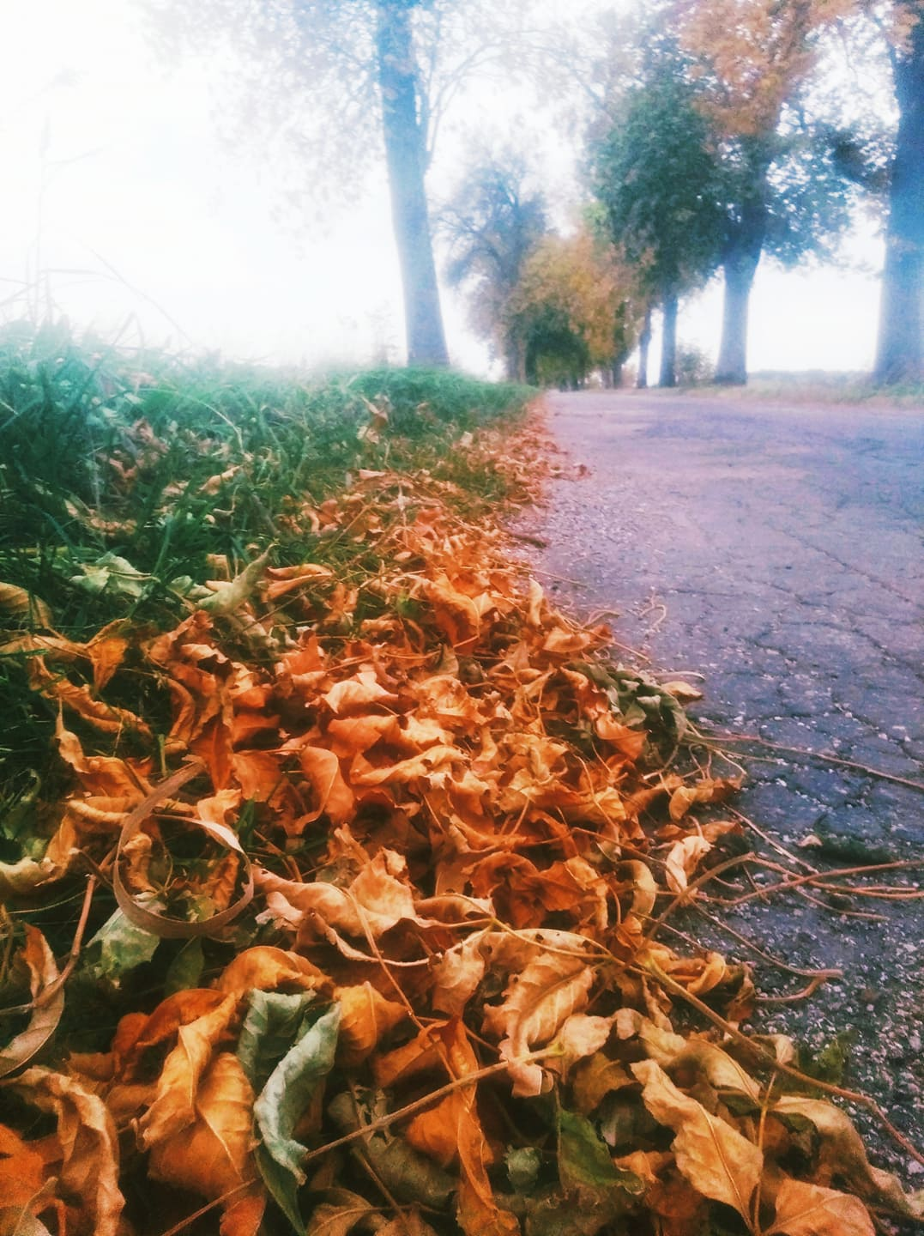

Kiedyś wrócę tu moją ulubioną drogą, przywitam się z okolicą i zostanę. Zostanę, by spełniać marzenia, a ten zakręt wijącej się drogi zawsze będzie mi przypominał, którędy wiedzie moja droga do domu.

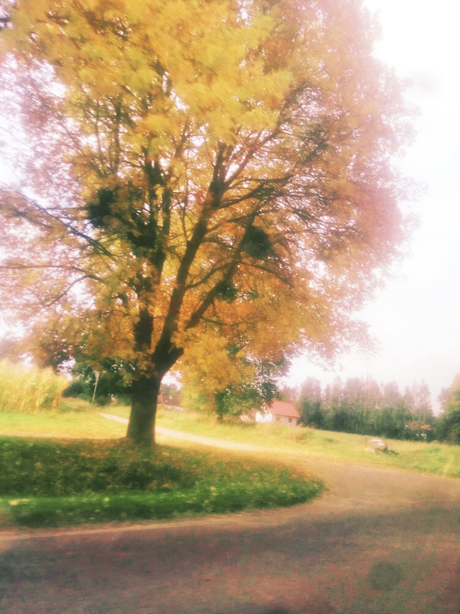

Wiele myślałam o tym, czym chciałabym się zajmować w dorosłym życiu i już wiem – chciałabym przyjmować gości, oferować im mój dom, moją uwagę, troskę i gościnność, dbać o nich, pokazywać im mój świat i liczyć na to, że oni to docenią. Wiem, że to duże oczekiwania, ale jestem gotowa zmierzyć się z tym wyzwaniem. Wiem, że to potrafię. Będę ciężko pracowała, by skromna stokrotka jak ja zmieniła się w motyla.

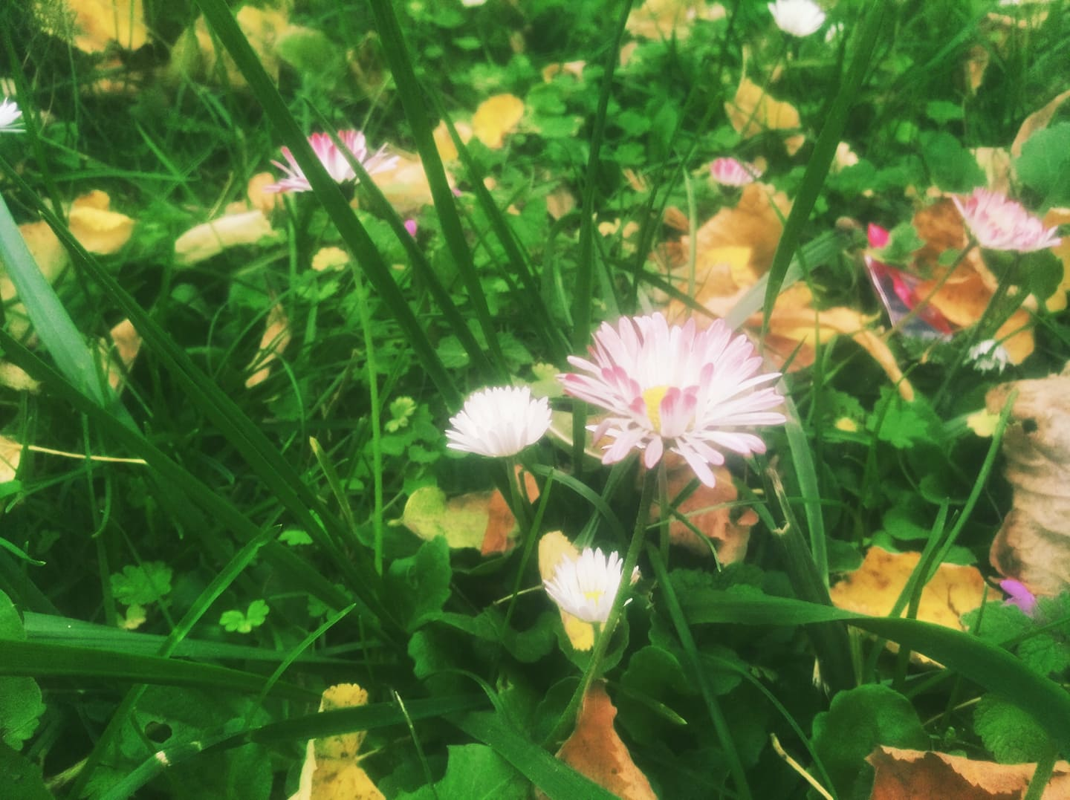

Bo tylko skrzydła motyla mogą dać mi nadzieję, że wszystko się uda, że spotkam na mojej krętej drodze ludzi, którzy mnie zrozumieją. To bratnie dusze, które podobnie patrzą na otaczający nas świat i ludzi. Jest ich mało, ale ważne, że są…

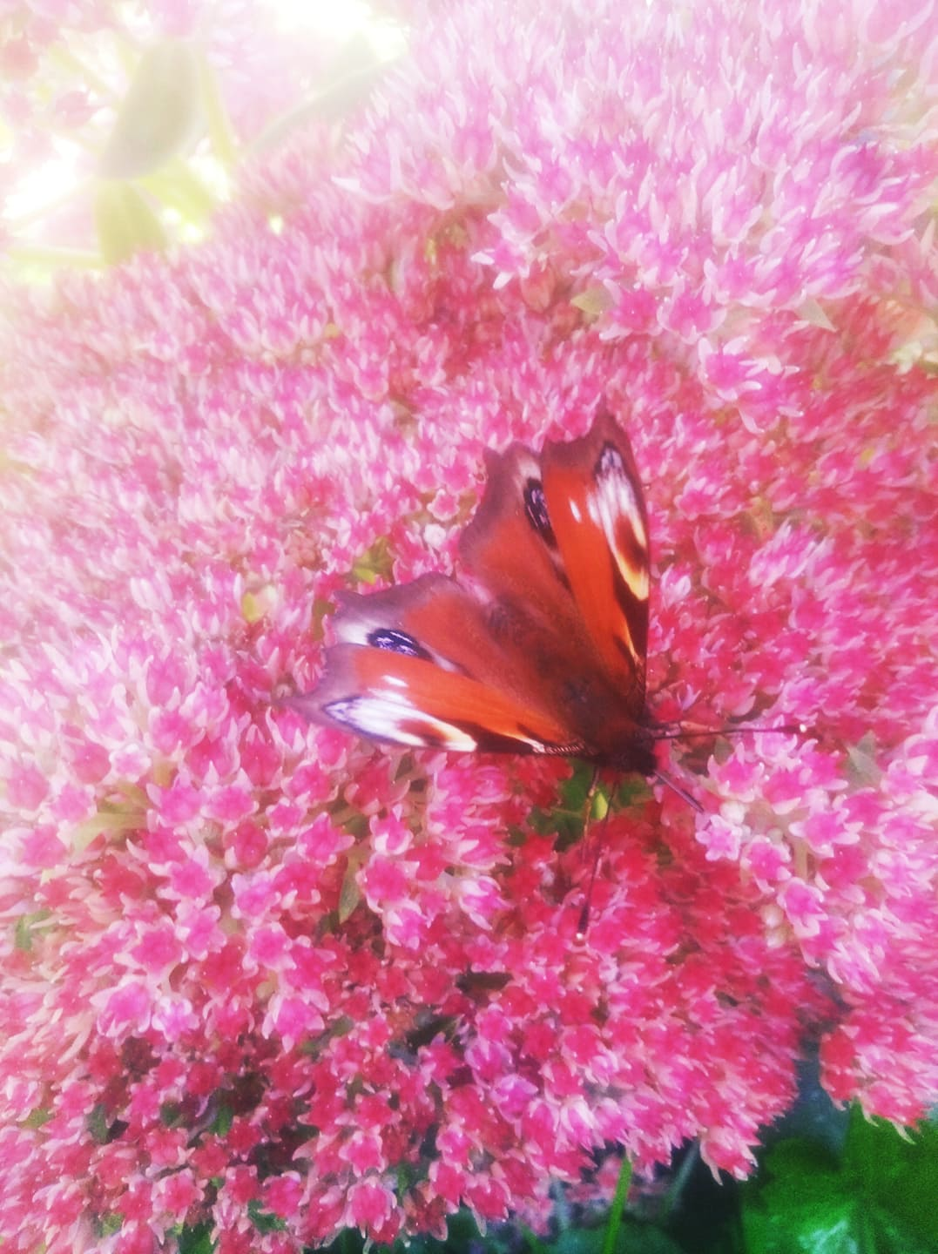

Te skrzydła to magia. Pozwalają marzyć i śnić. Powodują, że chce się żyć, chce się robić wszystko, by świat wokół był lepszy i piękniejszy. To taka moja własna droga do szczęścia. Czy najlepsza, tego nie wiem. Czy właściwa, trudno powiedzieć, ale to moja droga, moja własna, więc pójdę nią…

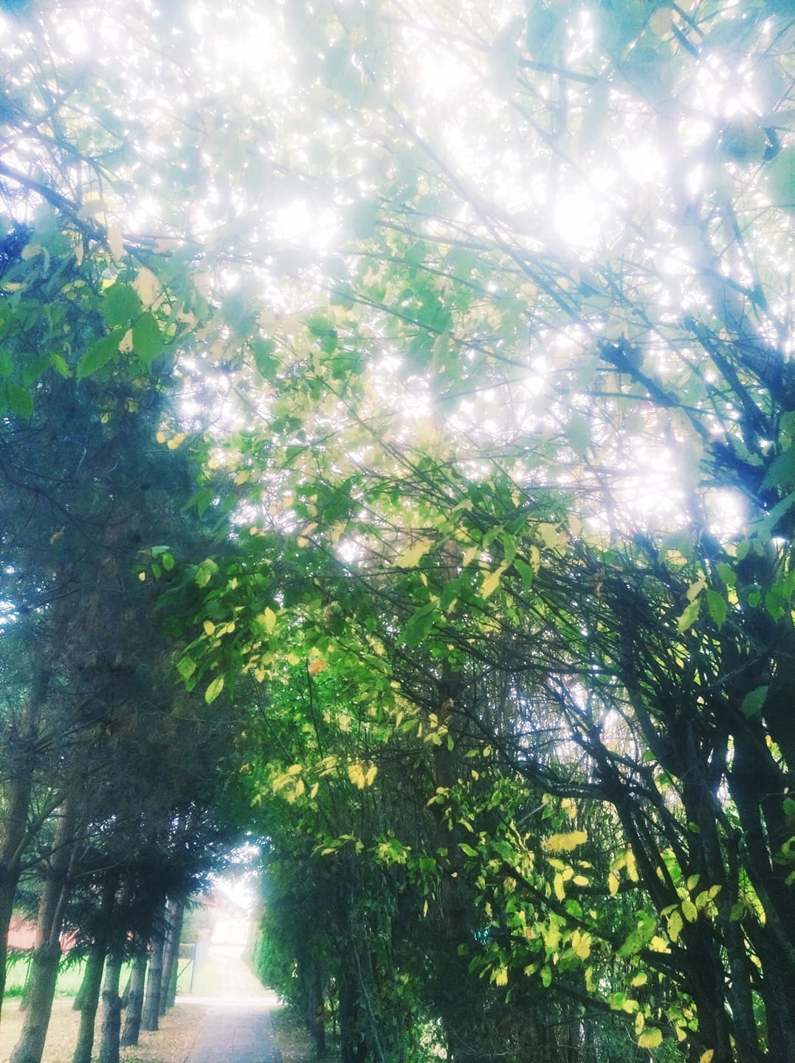

Coś zaszeleściło… Nie wiedziałam, co to, ale dźwięk budził niepokój. Rozejrzałam się wokół. Znajdowałam się wewnątrz pnia spróchniałego, starego drzewa. Co tu robię? Jak się tu dostałam? Było dosyć ciemno, z trudem mogłam dostrzec szczegóły. Miałam splątane, zielone włosy sięgające ramion i suknię splecioną z trawy. Kiedy w tym samym momencie usłyszałam śpiew ptaków i zorientowałam się, że rozumiem, o czym śpiewają, już wiedziałam, co się stało. Byłam driadą. Czułam się odpowiedzialna za okoliczne drzewa, towarzyszyła mi jedna myśl: muszę ich strzec. Wstałam i wyszłam z dziupli.

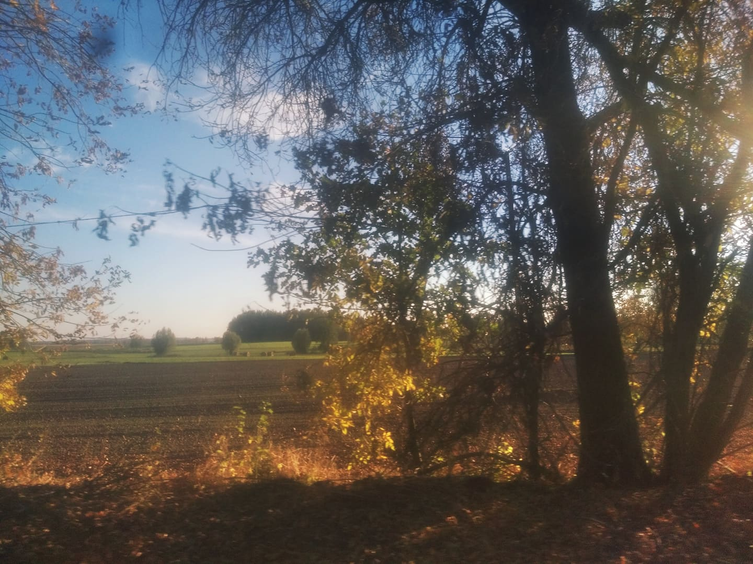

Przede mną rozciągał się cudowny widok, a jednocześnie poczułam coś dziwnego. Wiele nieprzyjemnych ukłuć, z których każde było ludzkim działaniem wymierzonym w przyrodę. Ludzie ścinają kilkusetletnie pomniki przyrody, nie sadzą młodych drzewek, zatruwają środowisko, zaśmiecają lasy, wypalają trawy, kłusują, zanieczyszczają wody rzek i jezior, mórz i oceanów. Sama nie poradzę sobie z ochroną moich drzew, potrzebuję wsparcia. Potrzebuję ludzkiej mądrości, światłych umysłów i zrozumienia dla potrzeb przyrody. Już wiem, że ludzi trzeba edukować, ale ja, skromna driada Dafne, nie poradzę sobie z tym ogromem działań. To musi zrobić ktoś, kto kocha przyrodę, ceni jej piękno i ma przed sobą długie życie wśród ludzi. Wtedy zrozumiałam, kto może tego dokonać…

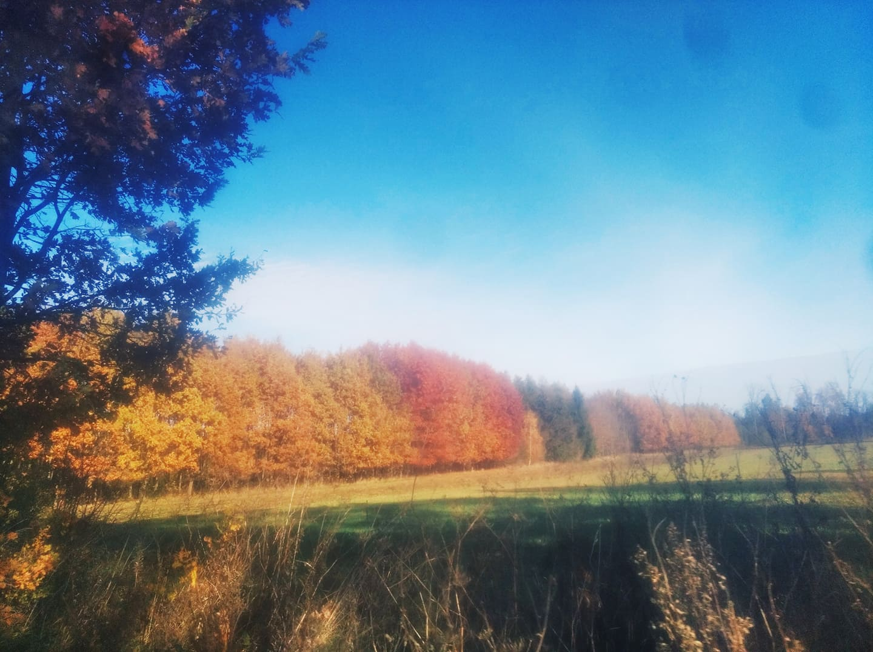

Jak za dotknięciem czarodziejskiej różdżki przede mną stanęła Jagoda. Próbowałam ułożyć sobie w myślach, co powinnam jej powiedzieć, ale tu przyszło kolejne zaskoczenie, cud jakiś. Jagoda powiedziała:

- Zrobię to. Będę ich strzegła ze wszystkich sił. Drzewa to nasze życie.

Jagoda Nowak_VII_ SP Sątoczno